附件
107-6-2國高中教師職業課程體驗計畫傳真報名表
學校名稱: 任教科目:
教師姓名: 〇葷食 〇素食
身分證字號: 性別:
手機號碼:
學校電話: 分機:
日期 | 8:10-9:00 | 9:10-12:00 | 12:00-12:30
107年11月20日  (星期二) | 各群科課程簡介 | 耶誕花鈴製作 | 午餐及綜合座談
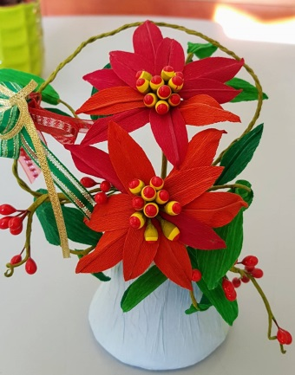
1.請將報名表填妥傳真到4256637
2.名額30名，以傳真報名先後順序為優先錄取主要標準。
3.本校無法提供汽車停車位，敬請見諒。

